**推荐单位用户操作手册**

目录

1 文档介绍 1

1.1 文档目的 1

1.2 文档范围 1

1.3 读者对象 1

1.4 支持和信息反馈 1

2 系统启动 2

2.1 硬件环境 2

2.2 软件环境 2

2.3 解压过程 2

2.4 启动步骤 3

3 单位申报数据 4

3.1 导入单位申报文件 4

3.2 审核查看申报数据 4

3.3 项目信息审核/取消审核 5

3.4 单位信息查看 5

3.5 项目信息查看 6

3.6 审查单查看 6

3.7 单位列表 7

3.8 下属推荐单位汇总表和审查意见表查看 7

4 申报汇总 8

4.1 下载审查意见表 8

4.2 上传盖章审查意见表图片 9

4.3 下载申报汇总表汇总 10

4.4 上传盖章汇总表图片 11

5 文件导出 12

5.1 导出上报文件需知 12

5.2 导出上报文件 12

# 

# 文档介绍

# 文档目的

### 本文档用于指导参与《先进技术产品转化应用推荐目录（2022年度）》推荐单位，熟练使用推荐单位项目信息采集系统，明确操作时注意事项和要点。

# 文档范围

### 本文档包含了推荐单位项目信息采集工具的运行环境、安装过程、使用流程、操作指导及注意事项等内容。

# 读者对象

### 各地工业和信息化主管部门、国防科技工业管理部门、全国工商联办公厅、有关中央企业（集团）、行业协会/学会、高校。

# 支持和信息反馈

### 如果需要技术支持或有任何宝贵意见，请反馈：

### 业务咨询联系人：

### 刘胜男 010-57528172 18518011551

### 技术支持联系人：

### 张松鹤 010-68387666 13264494901

# 系统启动

# 硬件环境

### 运行软件的主机运行内存512MB以上，建议硬盘内存40GB以上，主机屏幕分辨率在1366*768以上。

# 软件环境

### 该软件需在安装有windows操作系统的台式计算机环境下运行，建议使用windows7及以上版本操作系统；为方便文档查看和解压缩文件，建议安装wps或office等文档查看工具和解压缩软件。

# 解压过程

### 右击下载的压缩文件，选择解压当前文件夹下，即可将压缩文件中的内容解压到相应的安装目录；

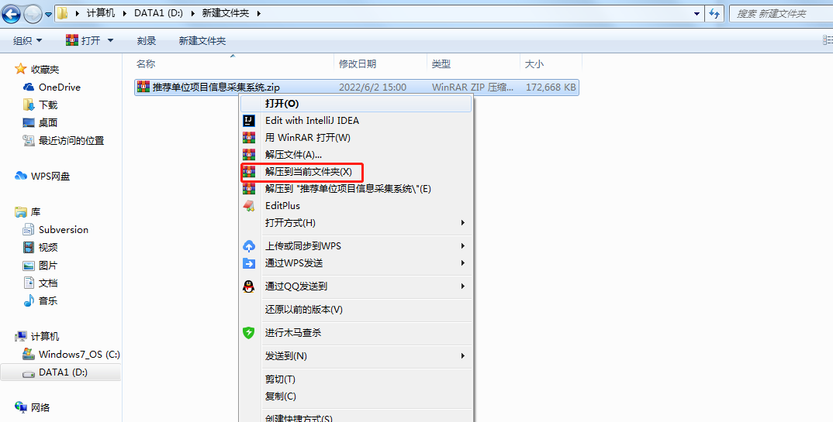

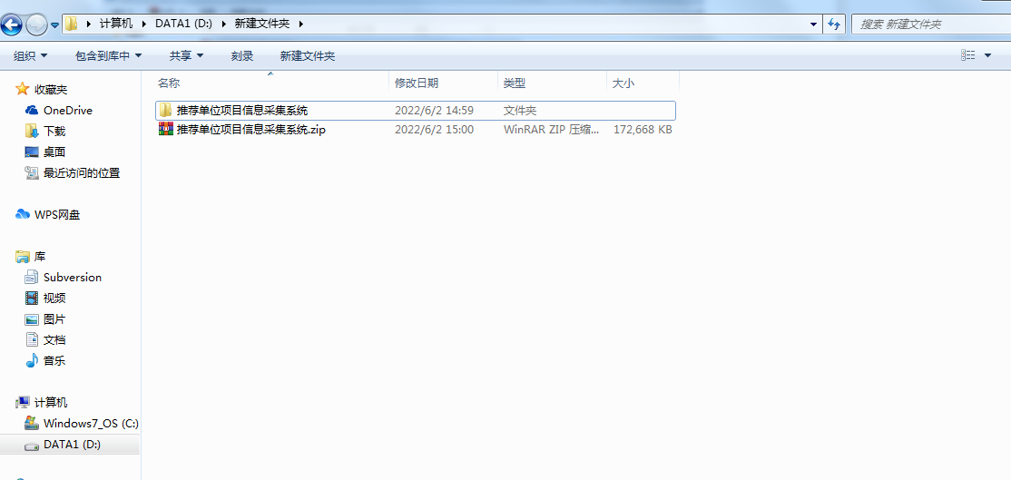

# 启动步骤

### 进入解压后的文件夹，双击“启动.bat”或“启动”文件，启动程序将进入到推荐单位项目信息采集系统登录页，首先填入单位名称、联系人、联系电话，点击登录进入到推荐单位项目信息采集系统首页；

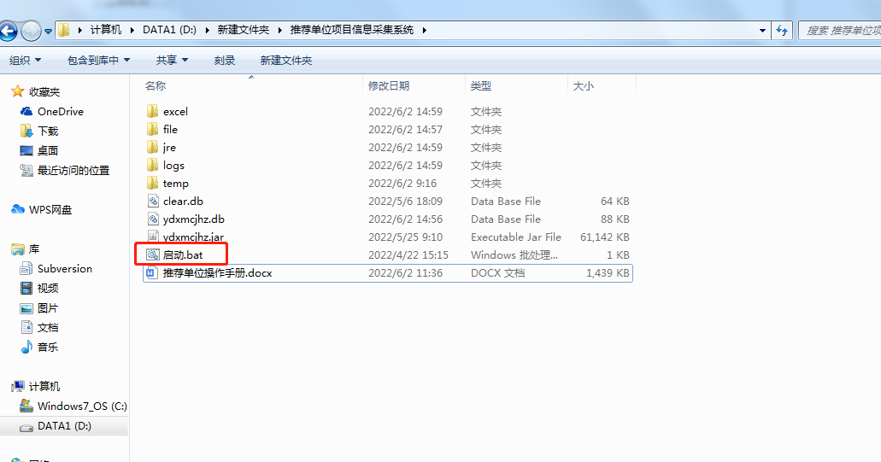

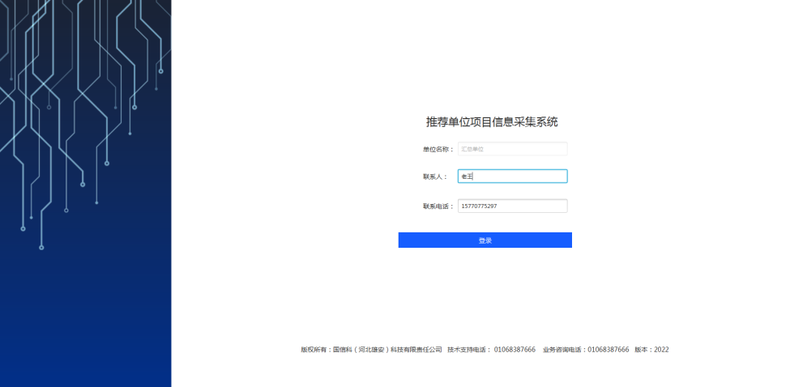

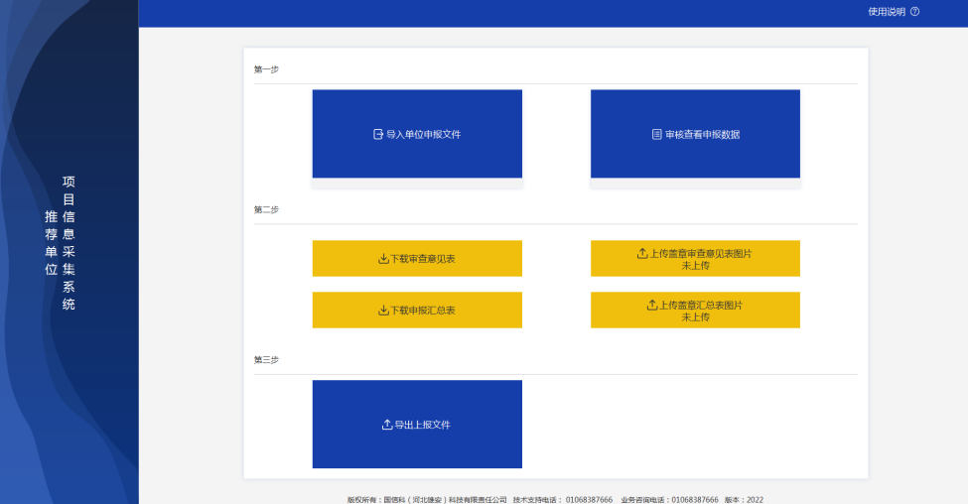

# 单位申报数据

# 导入单位申报文件

### 点击导入单位申报文件模块，选择要导入的文件，数据将导入此系统；

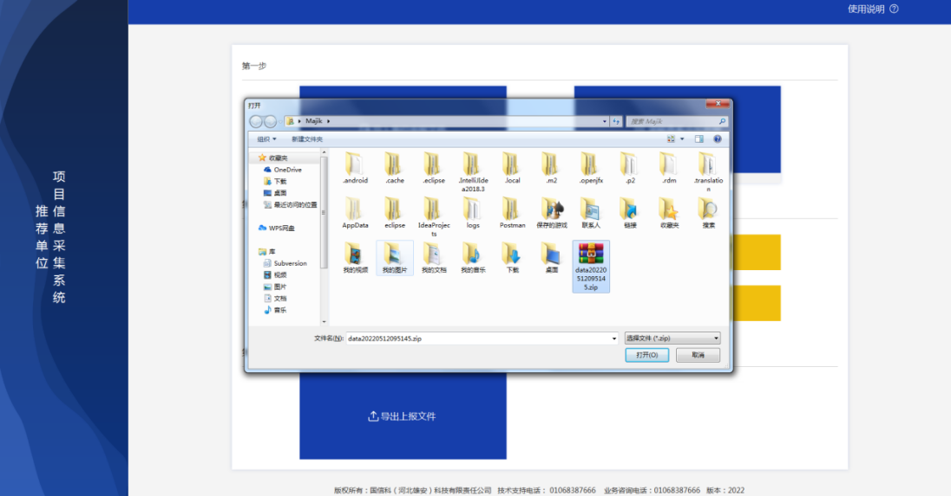

# 审核查看申报数据

### 导入单位申报文件后，点击“审核查看申报数据”模块，可查看导入单位申报数据；

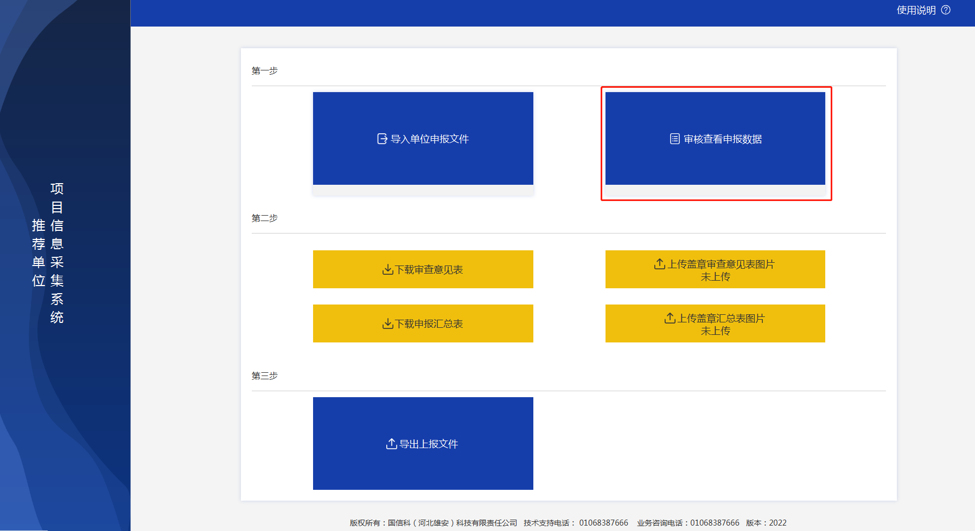

# 项目信息审核/取消审核

### 勾选项目列表中的对应的复选框按钮，点击“审核”按钮后，所勾选项目的审核状态将变为审核通过，若是再次点击“取消审核”后，将所勾选的项目的审核状态变为未审核；可点击“刷新”按钮可对列表数据刷新；

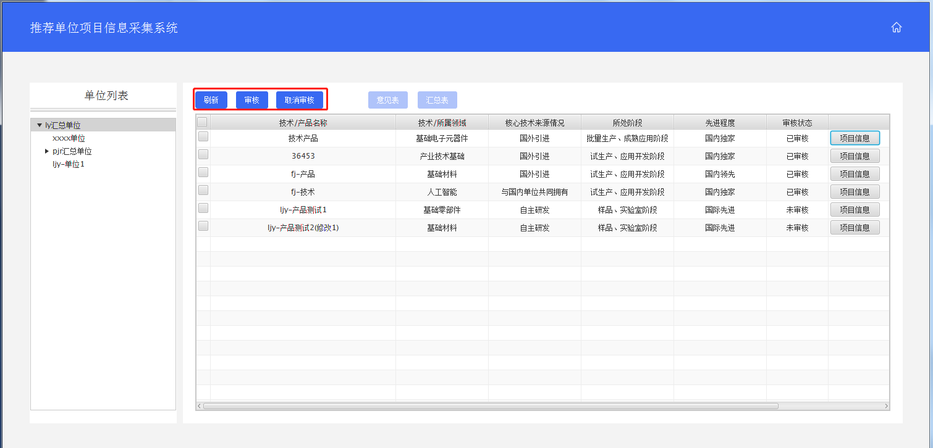

# 单位信息查看

### 点击右侧“单位信息”按钮，可查看该单位具体信息；

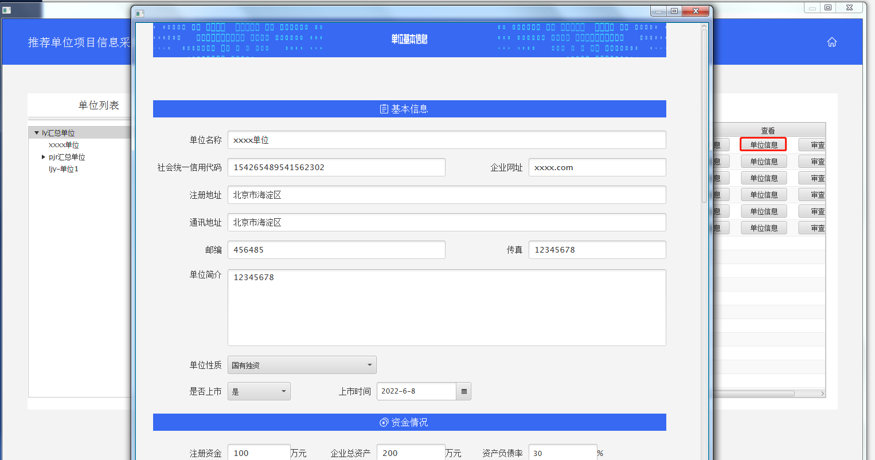

# 项目信息查看

### 点击右侧“项目信息”按钮，可查看该项目详情信息；

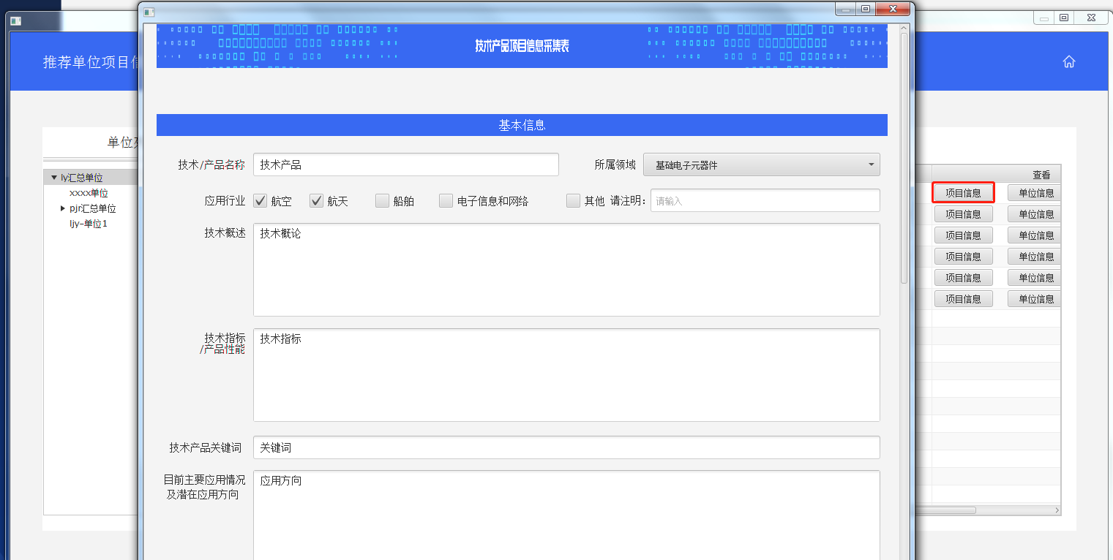

# 审查单查看

点击右侧“审查单”按钮，页面将弹出上报单位所上传的的审查意见表图片；

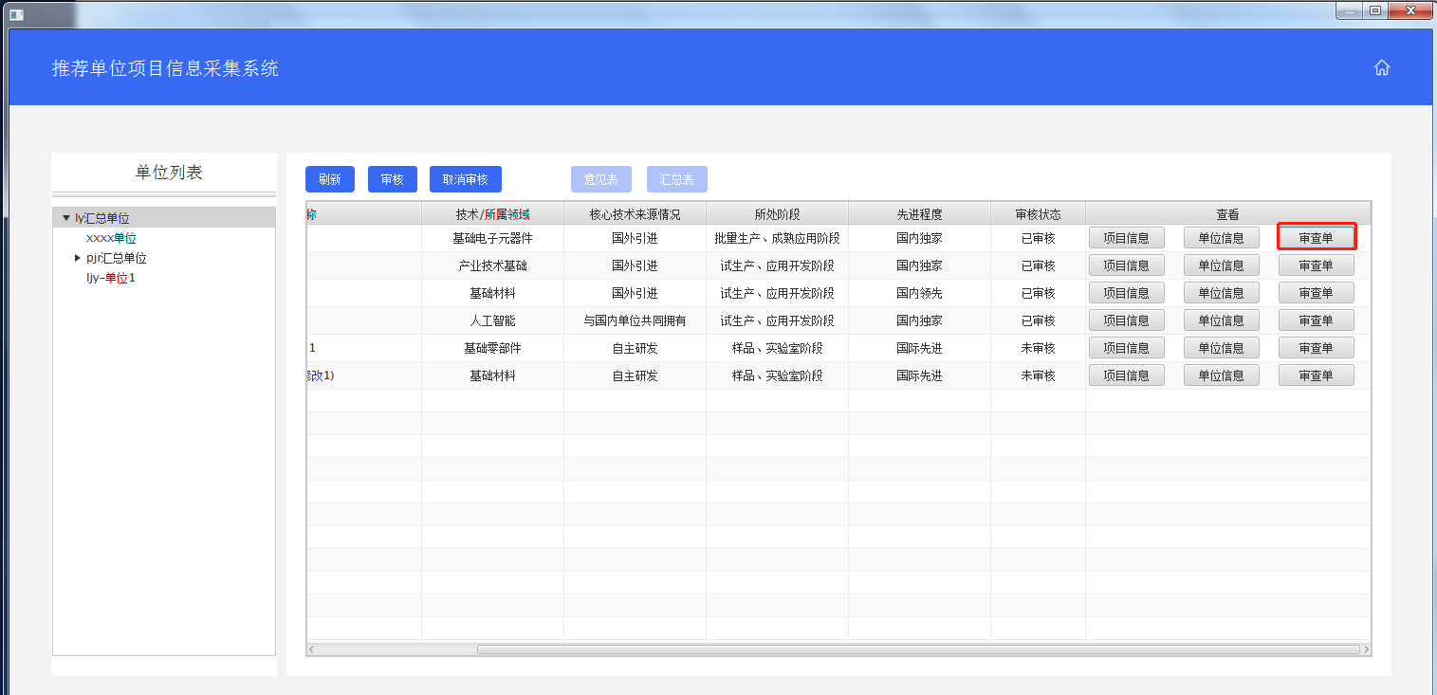

# 单位列表

### 列表左侧为“单位列表”，双击某个单位，可查询该单位及其下属单位所有项目数据并在列表中显示；

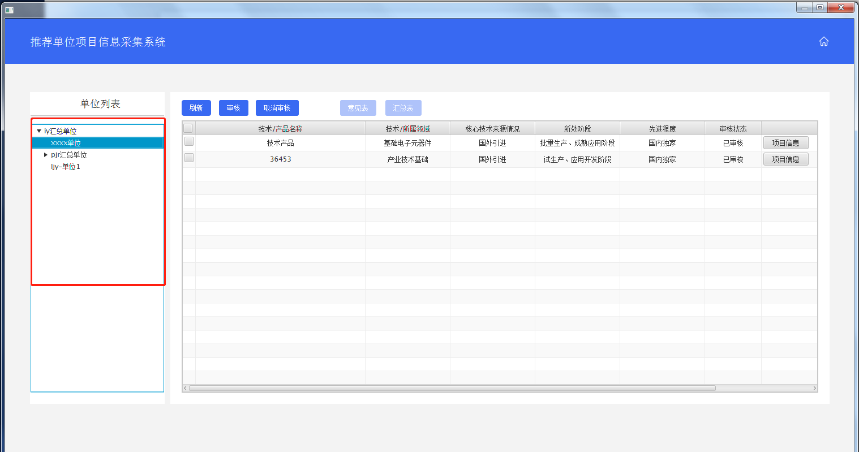

# 下属推荐单位汇总表和审查意见表查看

### 注：本单位接收下属推荐单位数据后，可通过选中左侧单位树该推荐单位后，点击“意见表”和“汇总表”按钮查看该推荐单位上传的审查意见表和汇总表；

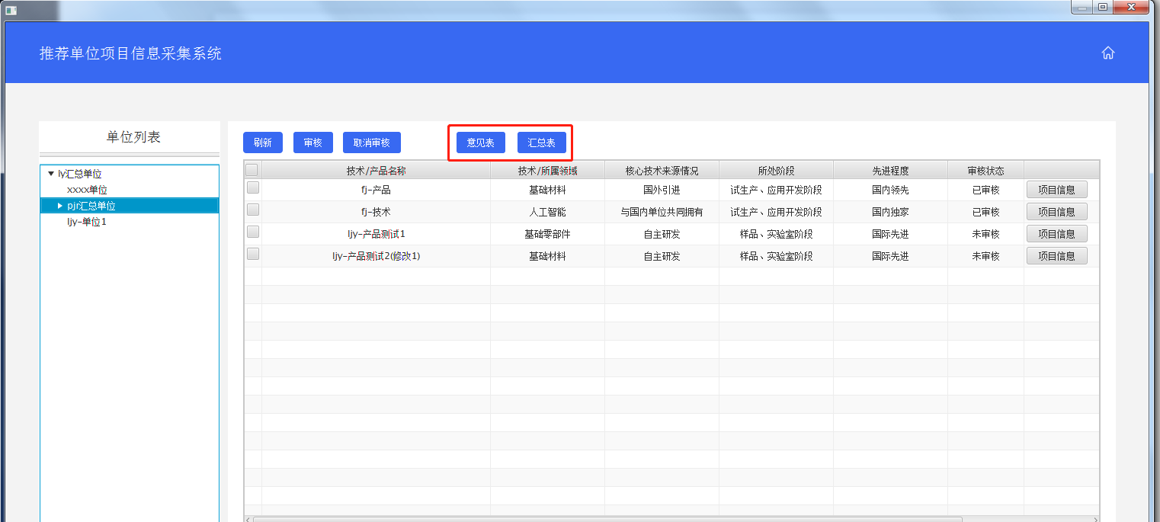

# 申报汇总

# 下载审查意见表

### 点击“下载审查意见表”模块，根据提示请选择相应的文件夹，将审查意见表模板下载到选择的文件夹内。

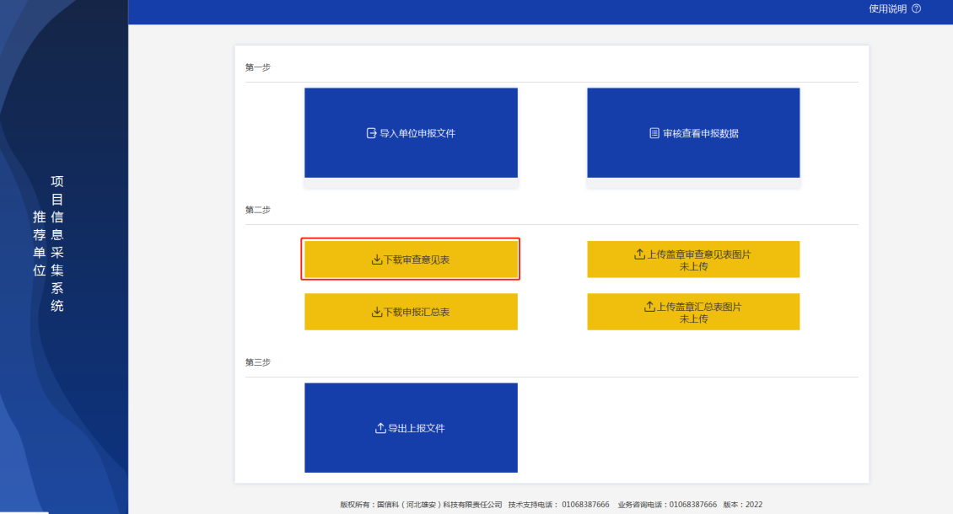

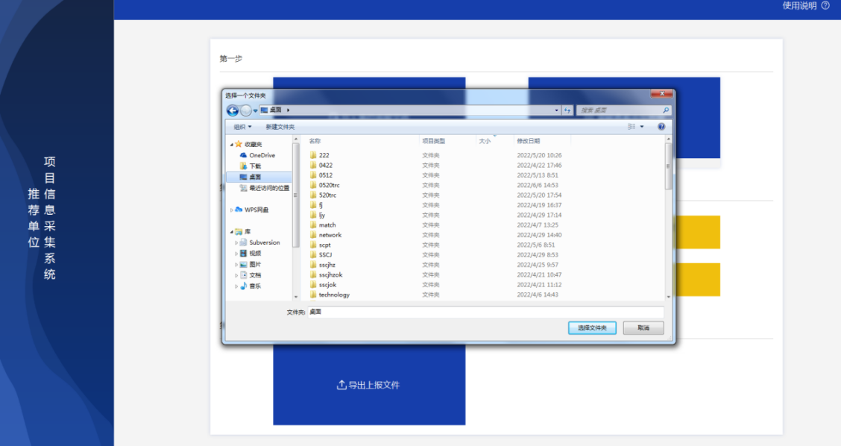

# 上传盖章审查意见表图片

### 点击“上传盖章审查意见表图片”模块，选择“已盖章的审查意见表”图片，确认后上传。上传后可点击“查看”按钮，预览上传的图片。若需修改，可继续点击“上传盖章审查意见表图片”模块重新上传；

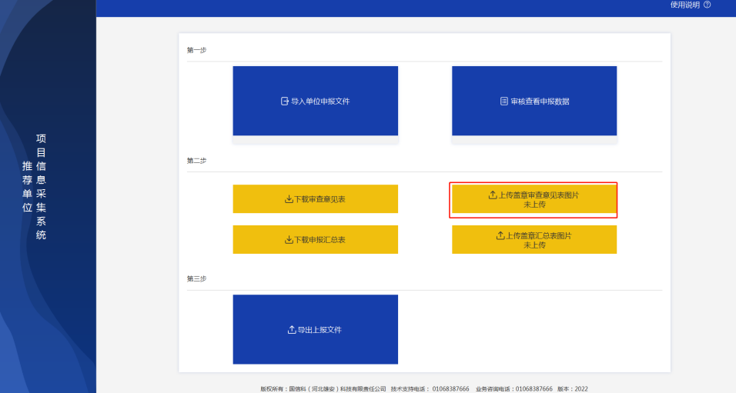

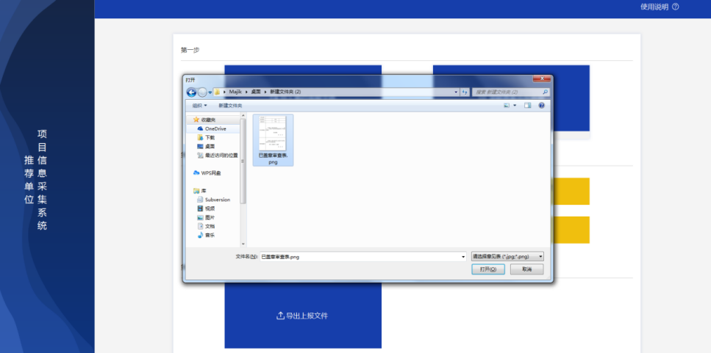

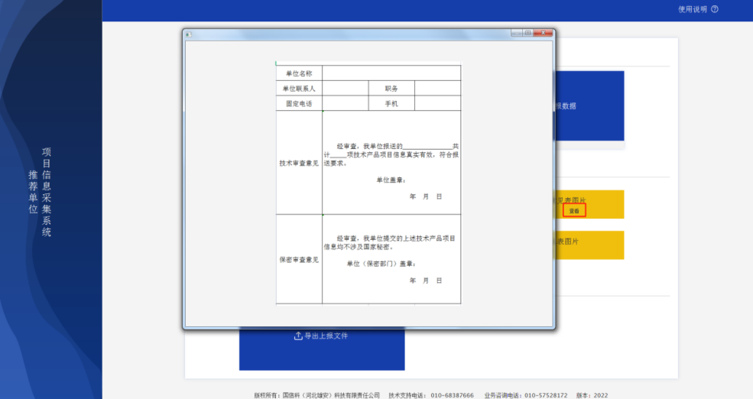

# 下载申报汇总表汇总

### 点击“下载申报汇总表”模块，系统将根据项目审核情况，形成汇总表。根据提示请选择相应的文件夹，将导出汇总表下载到选择的文件夹内。

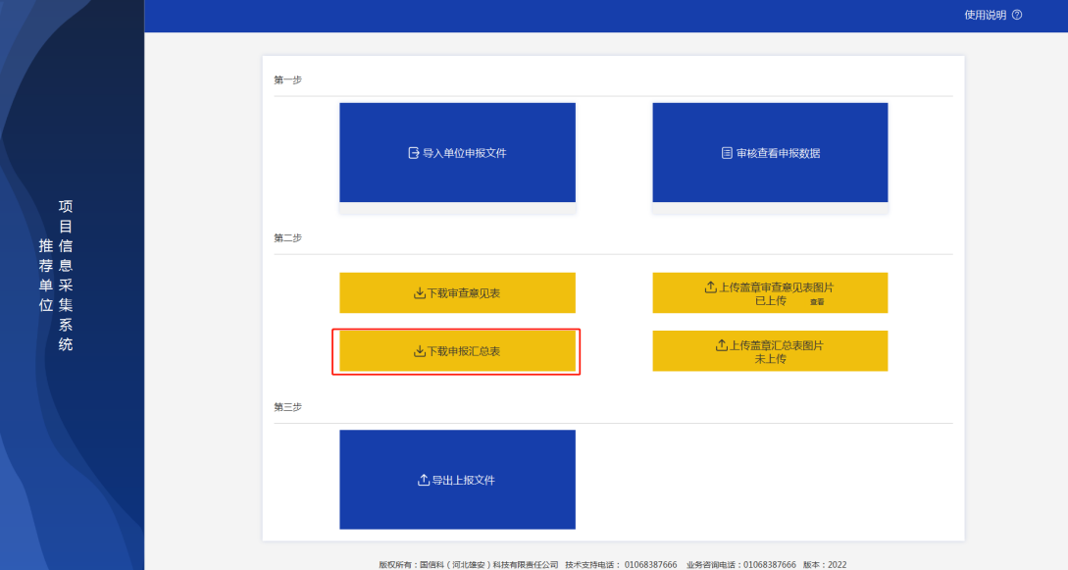

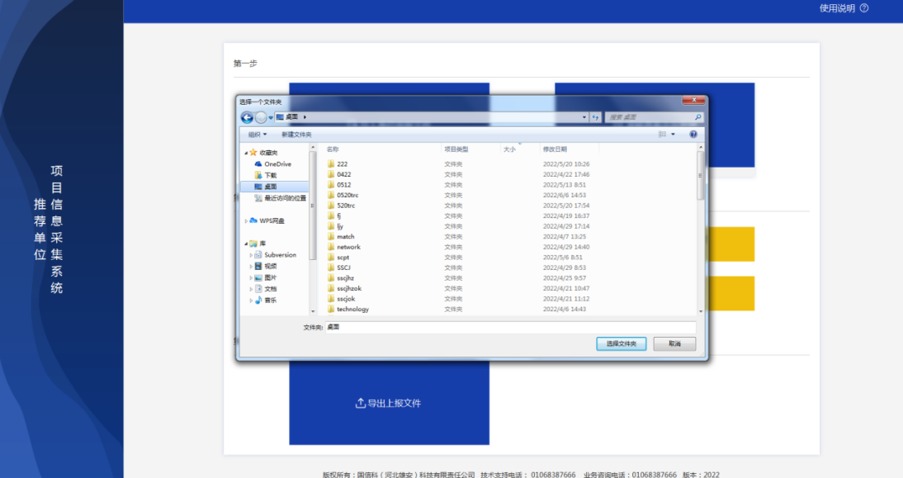

# 上传盖章汇总表图片

### 点击“上传盖章汇总表图片”模块，选择“已盖章的汇总表”图片，确认后上传。上传后可点击“查看”按钮，预览上传的图片。若需修改，可继续点击“上传盖章汇总表图片”模块重新上传；

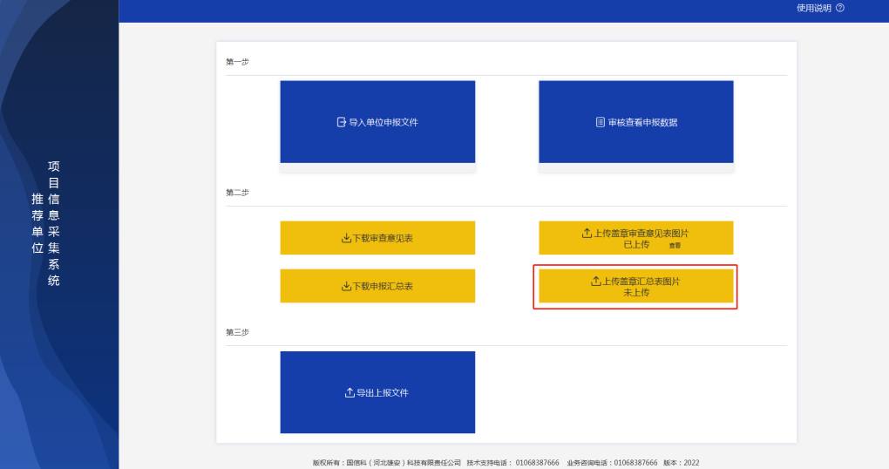

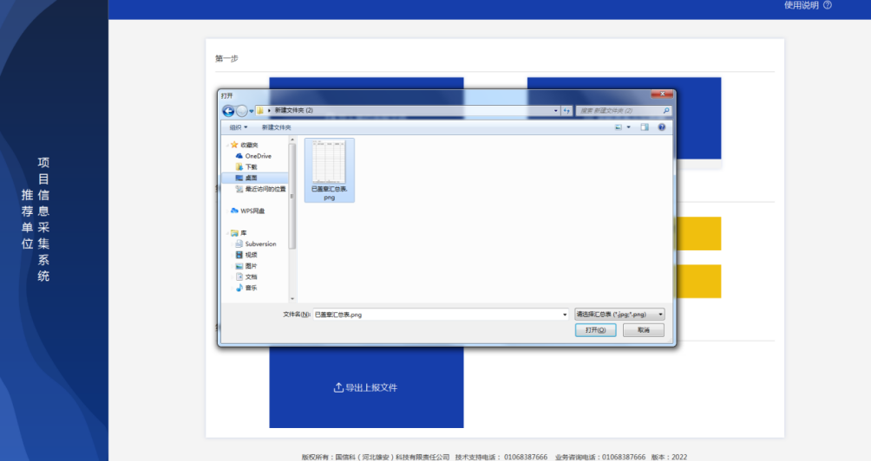

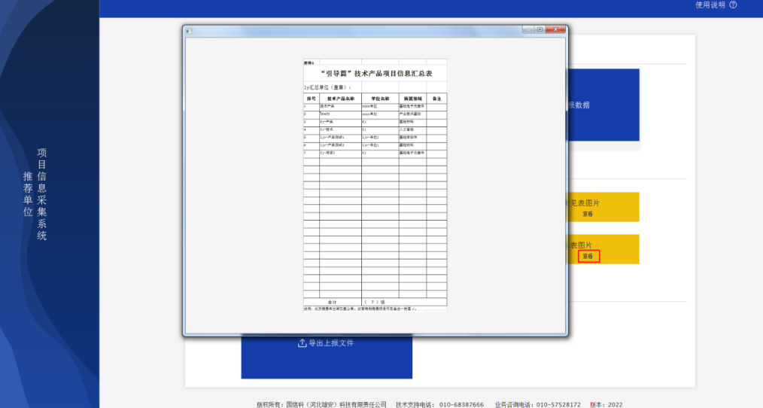

# 文件导出

# 导出上报文件需知

在导出上报文件之前必须要有审核通过的项目，否则将会弹框提醒；

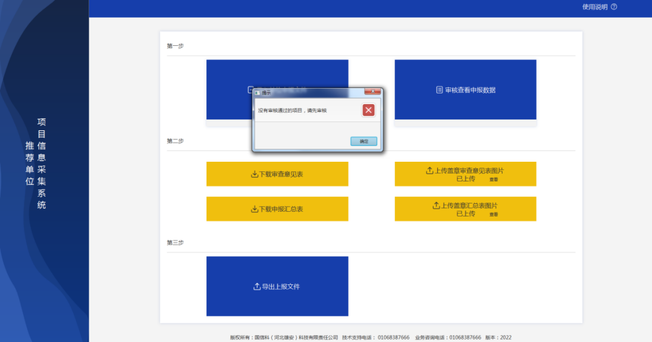

# 导出上报文件

### 点击“导出上报文件”模块。根据提示请选择相应的文件夹，将需上报的文件下载到选择的文件夹内（名称格式为“单位名称+datahz+时间+.zip”）。请将导出的压缩文件（可根据需要修改文件名称，该压缩文件设有文件保护，不可打开及解压）按照通知要求进行报送。

